COMMUNIQUÉ DE PRESSE
12 mars 2026
Cociter protège ses clients face aux risques de flambée des prix de l’énergie
Face aux incertitudes croissantes sur les marchés de l’énergie, le fournisseur citoyen, vert et wallon Cociter annonce ce jeudi 13 mars qu’il activera un plafonnement du prix de l’électricité pour ses clients en cas de flambée des marchés.
L’objectif est clair : anticiper d’éventuelles hausses des prix et mieux protéger les consommateurs grâce au modèle coopératif de l’énergie citoyenne.
La guerre et les bombardements au Moyen-Orient pèsent déjà sur les marchés internationaux du pétrole et du gaz. Or, en Europe, le prix de l’électricité reste étroitement lié à celui du gaz : toute hausse durable du prix du gaz peut rapidement se répercuter sur les factures d’électricité, comme ce fut le cas lors de la crise énergétique de 2022.
Dans ce contexte, Cociter a décidé d’activer son « bouclier tarifaire » : en cas de flambée des marchés, le fournisseur coopératif plafonnera le prix de l’électricité pour ses clients, comme il l’a fait lors de la précédente crise énergétique (ce plafond était fixé à 25 c€/kWh en 2022). Ce dispositif complète l’offre de Cociter qui protège déjà ses clients.
Indépendamment de ce plafond, Cociter rappelle en effet que son modèle de fourniture en « circuit court de l’énergie » est basé sur l’achat d’électricité renouvelable auprès de coopératives citoyennes wallonnes. Ce modèle d’approvisionnement local signifie que les outils de production sont entre les mains de coopératives qui refusent les surprofits en période de crise, dans une logique de solidarité entre citoyens.
Concrètement, lorsque le prix de référence du marché double — par exemple de 100 à 200 €/MWh — les fournisseurs traditionnels répercutent presque entièrement cette hausse sur les contrats à prix variable. Chez Cociter, l’augmentation est limitée à environ 60 %, grâce son modèle coopératif.
« Lorsque les marchés deviennent imprévisibles, l’énergie citoyenne agit comme un bouclier pour les consommateurs », explique Fabienne Marchal chez Cociter. « Notre modèle coopératif permet de mieux amortir les chocs du marché et de protéger nos clients lorsque les prix s’envolent. »
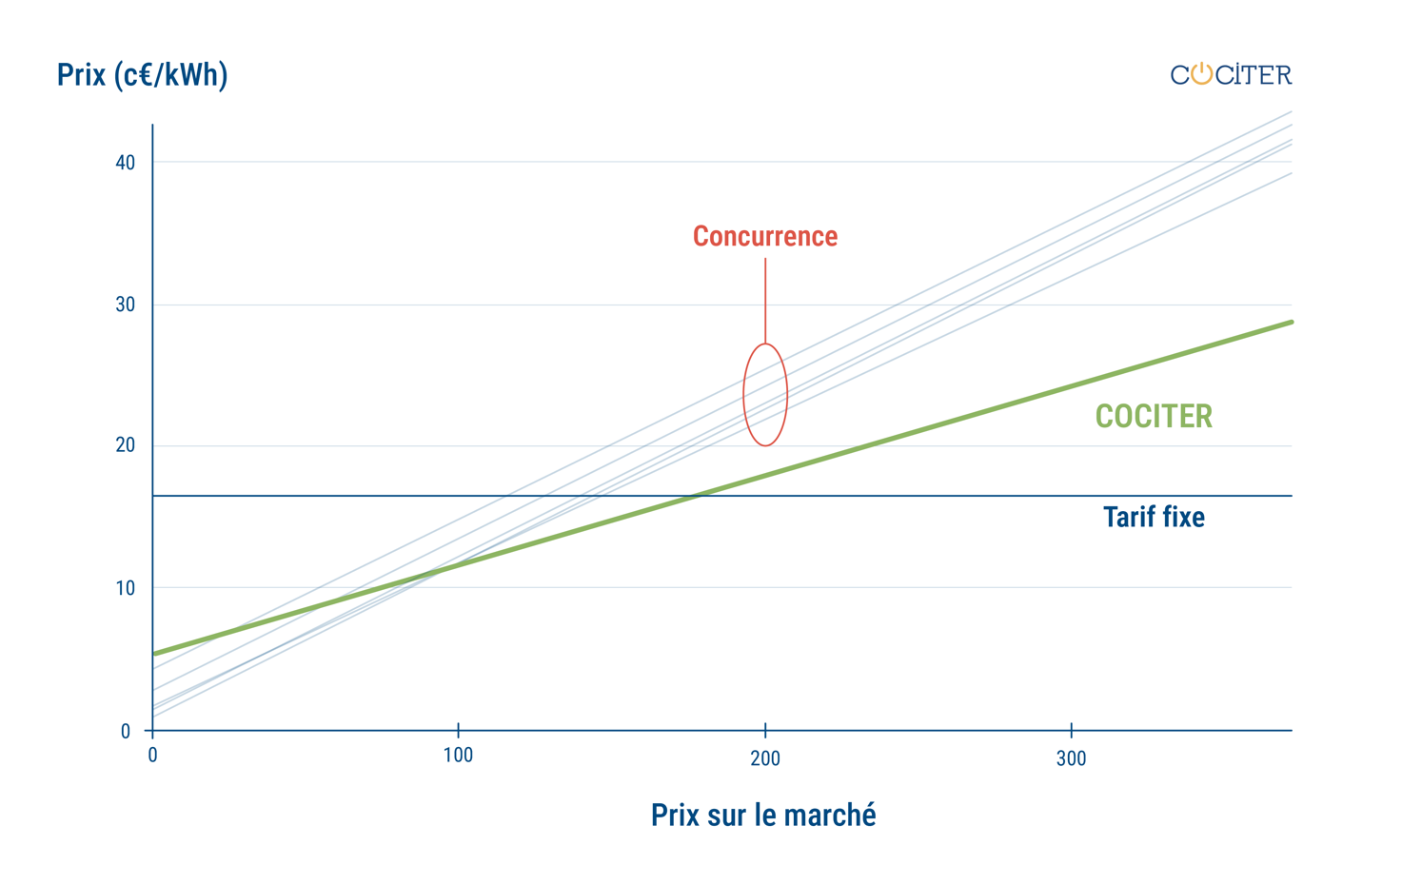

La solidarité citoyenne : un mécanisme qui a déjà protégé les clients en 2022
Ce double mécanisme avait déjà été appliqué lors de la dernière crise énergétique suite à l’invasion de l’Ukraine par la Russie.
Entre le 1er juillet 2022 et le 31 mars 2023, Cociter avait, au-delà de son offre « circuit-court », plafonné son tarif à 25 c€/kWh HTVA afin de protéger ses coopérateurs-clients face à l’explosion des prix.
Au plus fort de la crise, les clients de Cociter ont ainsi bénéficié d’un prix nettement inférieur à celui du marché. En 2022, un ménage moyen consommant 3 500 kWh par an réalisait environ 10 € d’économie par mois par rapport au fournisseur le moins cher, et jusqu’à 85 € par mois par rapport aux offres les plus élevées du marché.
Cette protection tarifaire est donc rendue possible par le modèle unique d’approvisionnement de Cociter. En mars 2022, plusieurs coopératives citoyennes productrices avaient en effet décidé de plafonner le prix de vente de leur production à Cociter, mettant à disposition près de 36 000 MWh d’électricité à prix maîtrisé.
Ce mécanisme de solidarité entre producteurs et consommateurs est rendu possible parce que les outils de production d’énergie appartiennent directement à des coopérateurs citoyens.

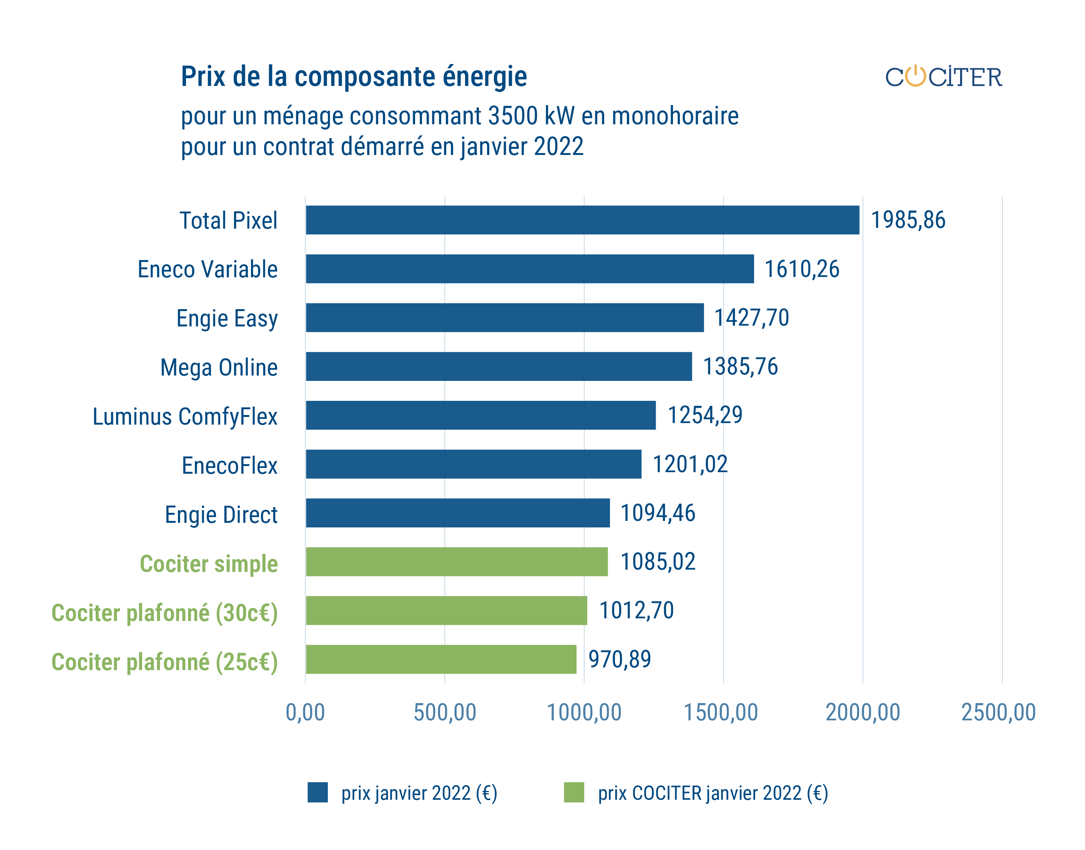

Un modèle en pleine croissance et ouvert à tous
Fabienne Marchal rappelle également que l’offre de Cociter reste accessible à toutes et tous via son site. « La seule condition spécifique est de devenir également membre d’une coopérative citoyenne d’énergies renouvelables en prenant au moins une part. Les parts souscrites offrent généralement un rendement supérieur à celui d’un compte épargne, ce qui renforce aussi l’intérêt économique pour les clients », précise-t-elle.
Aujourd’hui, Cociter fournit de l’électricité verte à plus de 14 000 ménages et organisations en Belgique. Créé en 2015, Cociter rassemble 16 coopératives citoyennes actionnaires « productrices » et fournit plus de 41 GWh d’électricité renouvelable par an à ses clients.
Cociter est aujourd’hui le seul fournisseur en Wallonie proposant une électricité 100 % renouvelable, citoyenne et wallonne, et figure depuis dix ans en tête du classement des fournisseurs d’électricité établi par Greenpeace.
Cociter et ses coopératives citoyennes ambitionnent d’étendre cette protection tarifaire au plus grand nombre de ménages wallons. Cependant, cette expansion dépend directement de leur capacité de production.
Pour élargir cette protection, il est essentiel d’accélérer le développement de nouvelles capacités renouvelables citoyennes en Belgique. Cela inclut notamment l’éolien terrestre et offshore, deux leviers clés pour renforcer l’autonomie énergétique du pays… autonomie énergétique qui se veut aussi comme un vecteur de paix au bénéfice de tous les peuples.
Cociter et les coopératives de REScoop appellent les gouvernements fédéral et régionaux à intégrer pleinement ces dimensions dans leurs choix de politique énergétique dans les prochains mois.
👉 LIEN

À propos de Cociter
Cociter est le fournisseur d’électricité verte des coopératives citoyennes belges. Il commercialise exclusivement l’électricité produite par ces coopératives renouvelables et de petits producteurs wallons et fonctionne selon un modèle coopératif et non spéculatif.

Contact Cociter :
Fabienne Marchal 0478/66.25.74 fabienne.marchal@cociter.be

Contact REScoop (fédération des coopératives citoyennes d’énergies renouvelables) :
Fabrice COLLIGNON 0486/67.44.72 fabrice.collignon@rescoop-wallonie.be

